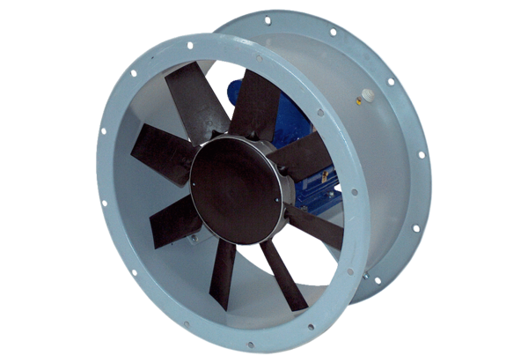Axiál csőventilátor DAR 63/4 1,5Csomagolási egység: 1 darabVálaszték: C
Termékszám: 0073.0122Gyártó: MAICO

